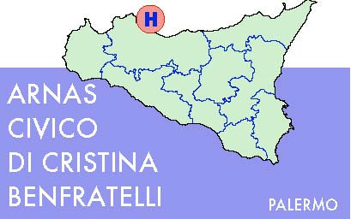

AZIENDA OSPEDALIERA DI
RILIEVO NAZIONALE E DI
ALTA SPECIALIZZAZIONE
Unità Operativa Rinnovo Tecnologico Palermo lì, 22.05.14
\ Impianti ed Attrezzature
Piazza Nicola Leotta n. 4 Prot. 255
90127 Palermo
Telefono: 091- 666241/681
Fax: 091 – 6662301
www.ospedalecivicopa.org
E-mail: Contocapitale @ospedalecivicopa.org
P.IVA 058417708283

Spett.Le Ditta

.

Oggetto: indagine di mercato per l'acquisto di "n. 1 ecocolordoppler digitale” da destinare all’U.O.C. di Neonatologia dell’A.R.N.A.S.

Questa Amministrazione deve acquistare “n. 1 ecocolordoppler digitale” per l’U.O.C. di Neonatologia dell’A.R.N.A.S e a tal fine ha già espletato apposita indagine di mercato. Atteso che alcune Ditte hanno rappresentato la presenza di elementi tecnici ostativi alla partecipazione, si è provveduto a rivisitare la scheda tecnica alla luce delle osservazioni.
A tal fine intende verificare:
1) se codesta ditta dispone di attrezzature aventi caratteristiche collimanti con quelle descritte nell’allegata scheda tecnica;
2) il costo dell’apparecchiatura (non il prezzo di listino):
Qualora dovesse riscontrare divergenze tra le caratteristiche richieste e quelle possedute voglia cortesemente segnalare accompagnando, se del caso, discrasie riscontrate da motivate considerazioni, a tal proposito si raccomanda che non occorre inviare nuove schede tecniche.
La risposta in merito al possesso delle caratteristiche tecniche deve seguire l’ordine e, ove fossero, le indicazioni numeriche riportate nella scheda tecnica.
Ciò per consentire a questa Amministrazione una mirata valutazione in funzione di una eventuale rivisitazione delle caratteristiche richieste.
La presente indagine di mercato verrà pubblicata sul sito aziendale.
Si resta in attesa di riscontro alla presente, con urgenza e comunque non oltre il 29/05/14 al seguente numero di fax 019/6662301 all’attenzione della Dott.ssa Chiara Giannobile contattandola per qualsiasi informazione al seguente numero telefonico 091/6662636.
La presente solo al fine di espletare un’indagine di mercato.

Il Dirigente Amministrativo Provveditorato
Dott.ssa Chiara Giannobile

